АДМИНИСТРАЦИЯ ВЫШНЕВОЛОЦКОГО ГОРОДСКОГО ОКРУГА
УПРАВЛЕНИЕ ОБРАЗОВАНИЯ

ПРИКАЗ

от 03.09.2024 № 317

Об организации и проведении
школьного этапа всероссийской
олимпиады школьников по общеобразовательным предметам
в Вышневолоцком городском округе в 2024/2025 учебном году.

В соответствии с приказом Министерства Просвещения Российской Федерации от 27.11.2020 г. №678 «Об утверждении Порядка проведения всероссийской олимпиады школьников»

ПРИКАЗЫВАЮ:

- Считать организатором школьного этапа всероссийской олимпиады школьников Управление образования администрации Вышневолоцкого городского округа.

- Организатору школьного этапа олимпиады:

2.1 Определить график (сроки) проведения школьного этапа олимпиады, с учетом сроков, указанных в пункте 11 Порядка проведения всероссийской олимпиады школьников (Приложение 1).
2.2 Утвердить состав оргкомитета для организации и проведения школьного этапа олимпиады в общеобразовательных организациях Вышневолоцкого городского округа в 2024/2025 учебном году (Приложение 2).
2.3 Утвердить состав муниципальных предметно-методических комиссий олимпиады (Приложение 3).
2.4 Назначить ответственным за хранение и конфиденциальность олимпиадных заданий по каждому общеобразовательному предмету для школьного этапа всероссийской олимпиады школьников Полякову Людмилу Юрьевну, методиста МБУ ДО «ДДТ».
2.5 Не позднее чем за 10 календарных дней до даты начала школьного этапа олимпиады письменно проинформировать руководителей ОО Вышневолоцкого городского округа, участников школьного этапа олимпиады и их родителей (законных представителей) о сроках и местах проведения школьного этапа всероссийской олимпиады школьников по каждому общеобразовательному предмету, а также о Порядке проведения олимпиады и утвержденных требованиях к организации и проведению школьного этапа олимпиады по каждому общеобразовательному предмету.
2.6 Обеспечить создание специальных условий для участников школьного этапа олимпиады с ОВЗ и детей-инвалидов, учитывающих состояние их здоровья, особенности психофизического развития.
2.7 Организовать пересмотр индивидуальных результатов в случае выявления в протоколах жюри технических ошибок, допущенных при подсчете баллов за выполнение заданий, и утвердить итоговые результаты школьного этапа олимпиады с учетом внесенных изменений.
2.8 Установить квоты победителей и призеров школьного этапа олимпиады по каждому общеобразовательному предмету, которые составляют не более 30 процентов от общего числа участников школьного этапа, при этом число победителей школьного этапа олимпиады не должно превышать 8 процентов от общего числа участников школьного этапа олимпиады по каждому общеобразовательному предмету. Победителями и призерами считать участников, набравших более 50 процентов от максимально возможного балла.
2.9 Утвердить результаты школьного этапа олимпиады по каждому общеобразовательному предмету на основании протоколов жюри и опубликовать их на официальном сайте Управления образования администрации Вышневолоцкого городского округа в сети Интернет, в том числе протоколы жюри школьного этапа олимпиады по каждому общеобразовательному предмету.

- Оргкомитету школьного этапа олимпиады:

3.1 Разработать организационно-технологическую модель проведения школьного этапа олимпиады.
3.2 Обеспечить организацию и проведение школьного этапа олимпиады в общеобразовательных организациях Вышневолоцкого городского округа в соответствии с Порядком проведения всероссийской олимпиады школьников и действующими на момент проведения олимпиады санитарно-эпидемиологическими требованиями к условиям и организации обучения в образовательных организациях.
3.3 Обеспечить организацию и проведение школьного этапа олимпиады по 6 предметам (физика, астрономия, химия, биология, математика и информатика) с использованием дистанционных информационно-коммуникационных технологий в части организации выполнения олимпиадных заданий. При проведении данного этапа в общеобразовательной организации обеспечить обучающихся в день проведения олимпиады устройствами с устойчивым доступом к сети «Интернет» и кодами участников (полученными через ФИС ОКО) для доступа к решению олимпиадных задач. При проведении данного этапа самостоятельно дома – заблаговременно обеспечить кодами участников (полученными через ФИС ОКО) для доступа к решению олимпиадных задач.
3.4 Обеспечить сбор и хранение заявлений от родителей (законных представителей) обучающихся, заявивших о своем участии в олимпиаде, об ознакомлении с Порядком и о согласии на публикацию результатов по каждому общеобразовательному предмету на своем официальном сайте в информационно-телекоммуникационной сети «Интернет» и передать их организатору школьного этапа олимпиады. Определить местом хранения заявлений общеобразовательные организации, в которых проходил школьный этап олимпиады по соответствующему предмету.
3.5 Обеспечить информирование участников о продолжительности выполнения олимпиадных заданий, об оформлении выполненных олимпиадных работ, о проведении анализа олимпиадных заданий, показе выполненных олимпиадных работ, порядке подачи и рассмотрения апелляций о несогласии с выставленными баллами, об основаниях для удаления с олимпиады, а также о времени и месте ознакомления с результатами олимпиады.
3.6 Возложить ответственность за проведение процедуры регистрации участников олимпиады, осуществление кодирования (обезличивания) и раскодирование олимпиадных работ участников школьного этапа олимпиады, за жизнь и здоровье участников олимпиады во время проведения школьного этапа на членов оргкомитета из общеобразовательных организаций Вышневолоцкого городского округа.
3.7 После проведения школьного этапа олимпиады по каждому общеобразовательному предмету членам оргкомитета из общеобразовательных организаций Вышневолоцкого городского округа необходимо:

- предоставить организатору школьного этапа олимпиады в течение 3-х рабочих дней с момента проведения олимпиады по каждому общеобразовательному предмету (кроме предметов, которые проходят на платформе «Сириус. Курсы»: физика, астрономия, химия, биология, математика и информатика) папку со следующими материалами:
- акт о результатах общественного наблюдения (в бумажном виде);
- протоколы по каждой параллели (в бумажном виде);
- рейтинг участников по каждому предмету (форма Excel) (в электронном виде);
- сводный протокол победителей и призеров (один на предмет, в электронном и бумажном виде);
- аналитический отчет (в бумажном виде);
- по предметам, проводимым на базе платформы «Сириус. Курсы» предоставить вышеуказанные документы необходимо после получения окончательных результатов;
- разместить на сайте общеобразовательной организации протоколы жюри школьного этапа олимпиады по каждому предмету.

- Муниципальным предметно-методическим комиссиям олимпиады:

4.1 Разработать и утвердить протоколом требования к организации и проведению школьного этапа олимпиады по соответствующему общеобразовательному предмету с учетом методических рекомендаций, подготовленных центральными предметно-методическими комиссиями олимпиады.
4.2 Разработать олимпиадные задания на основе содержания образовательных программ начального общего, основного общего и среднего общего образования углубленного уровня и соответствующе й направленности (профиля) с учетом методических рекомендаций, подготовленных центральными предметно – методическими комиссиями олимпиады по соответствующему общеобразовательному предмету.
4.3 Обеспечить хранение и конфиденциальность олимпиадных заданий для школьного этапа олимпиады до их передачи организатору школьного этапа олимпиады.

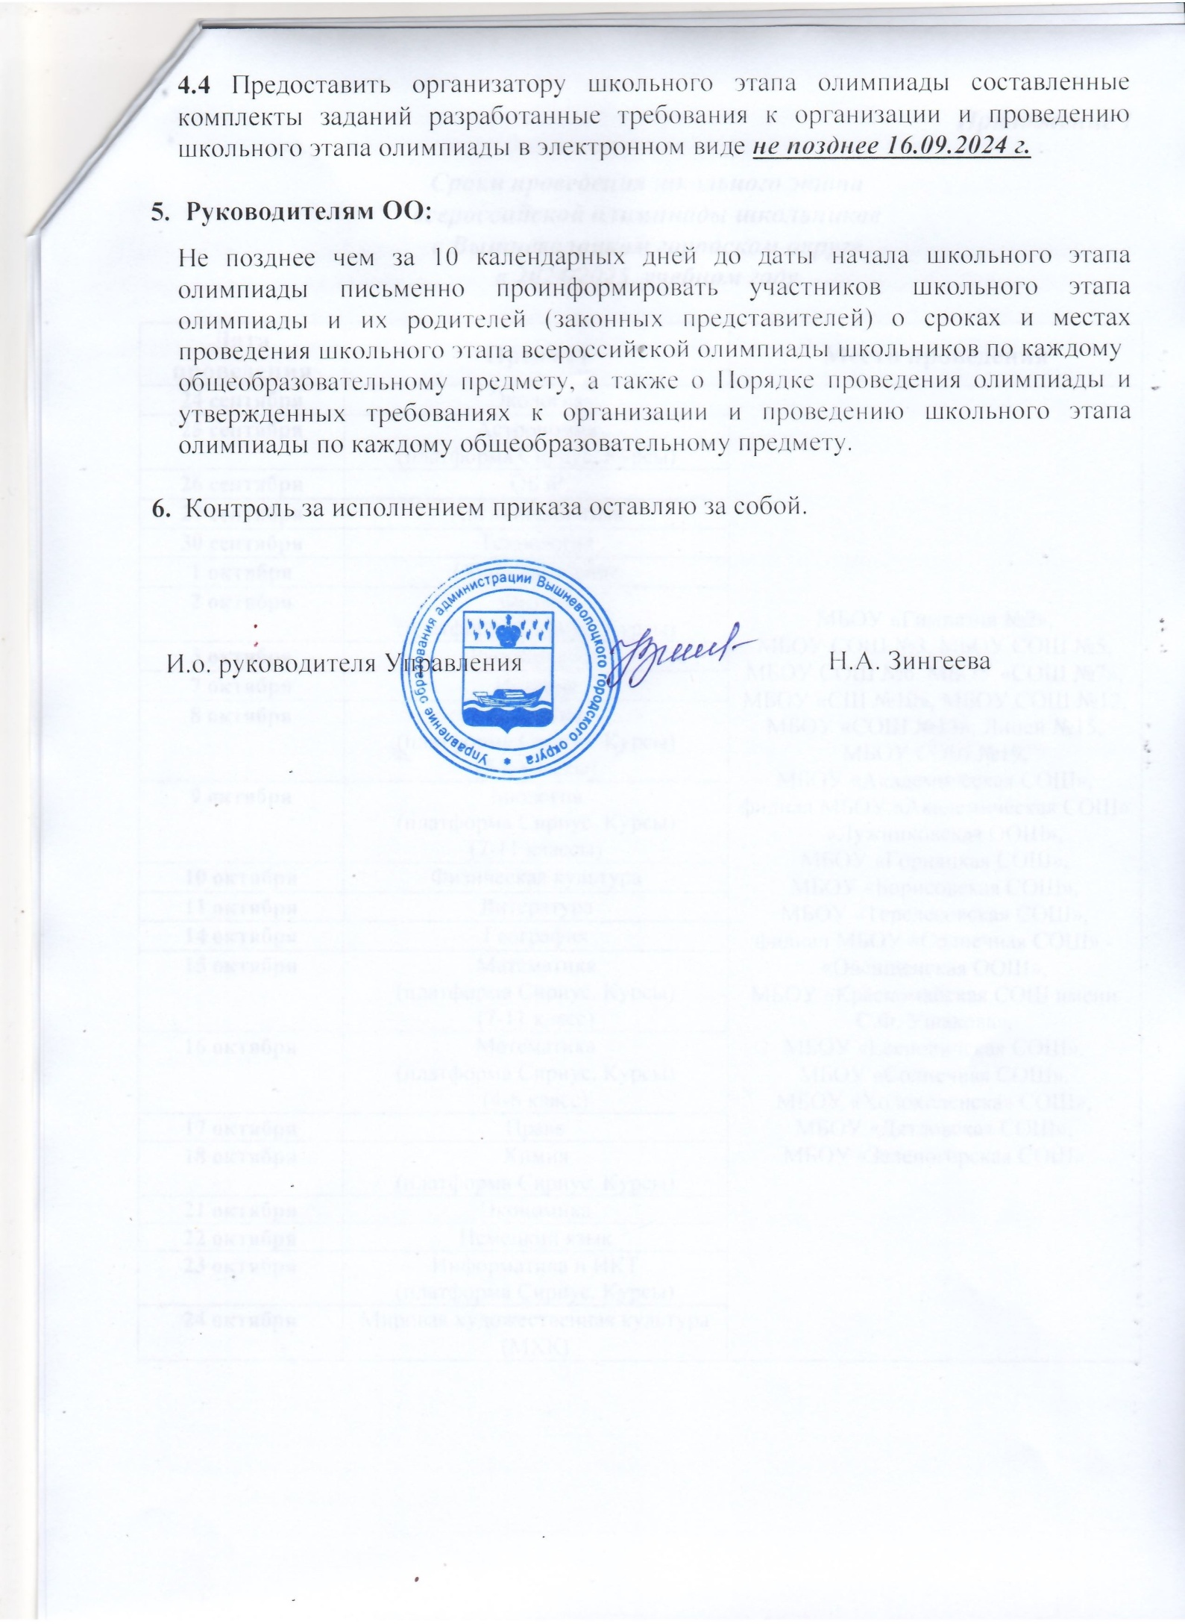

Приложение 1

Сроки проведения школьного этапа
всероссийской олимпиады школьников
в Вышневолоцком городском округе
в 2024/2025 учебном году

Дата проведения | Предмет | Место проведения
24 сентября | Экология | МБОУ «Гимназия №2»,  МБОУ СОШ №3, МБОУ СОШ №5, МБОУ СОШ №6, МБОУ «СОШ №7», МБОУ «СШ №10», МБОУ СОШ №12, МБОУ «СОШ №13», Лицей №15, МБОУ СОШ №19,  МБОУ «Академическая СОШ», филиал МБОУ «Академическая СОШ» - «Лужниковская ООШ»,  МБОУ «Горняцкая СОШ»,  МБОУ «Борисовская СОШ»,  МБОУ «Терелесовская СОШ»,  филиал МБОУ «Солнечная СОШ» - «Овсищенская ООШ»,  МБОУ «Красномайская СОШ имени С.Ф. Ушакова»,  МБОУ «Есеновичская СОШ»,  МБОУ «Солнечная СОШ»,  МБОУ «Холохоленская СОШ»,  МБОУ «Дятловская СОШ»,  МБОУ «Зеленогорская СОШ»
25 сентября | Астрономия (платформа Сириус. Курсы)
26 сентября | ОБЗР
27 сентября | Английский язык
30 сентября | Технология
1 октября | Обществознание
2 октября | Физика (платформа Сириус. Курсы)
3 октября | Русский язык
7 октября | История
8 октября | Биология (платформа Сириус. Курсы) (5-6 классы)
9 октября | Биология (платформа Сириус. Курсы) (7-11 классы)
10 октября | Физическая культура
11 октября | Литература
14 октября | География
15 октября | Математика (платформа Сириус. Курсы) (7-11 класс)
16 октября | Математика  (платформа Сириус. Курсы) (4-6 класс)
17 октября | Право
18 октября | Химия  (платформа Сириус. Курсы)
21 октября | Экономика
22 октября | Немецкий язык
23 октября | Информатика и ИКТ (платформа Сириус. Курсы)
24 октября | Мировая художественная культура (МХК)

Приложение 2

Состав оргкомитета школьного этапа
всероссийской олимпиады школьников в 2024/2025 учебном году.

Председатель оргкомитета: Зингеева Надежда Анатольевна, и.о. руководителя Управления образования администрации Вышневолоцкого городского округа.

Заместитель председателя оргкомитета: Соловьева Татьяна Модестовна, главный специалист Управления образования администрации Вышневолоцкого городского округа.

Члены оргкомитета:
- Полякова Людмила Юрьевна, методист МБУ ДО «ДДТ»;
- Маммадова Александра Викторовна, методист МБУ ДО «ДДТ»;
- Волкотрубенко Инна Станиславовна, заместитель директора по научно-методической работе МБОУ «Гимназия №2»;
- Балан Наталья Федоровна, заместитель директора по УВР МБОУ СОШ №3;
- Петрова Ольга Владимировна, заместитель директора по УВР МБОУ СОШ №5;
- Зимина Екатерина Алексеевна, заместитель директора по УВР МБОУ СОШ №6;
- Суворова Лия Владимировна, заместитель директора по УВР МБОУ «СОШ №7»;
- Трыкова Любовь Николаевна, учитель географии МБОУ «СШ №10 с углубленным изучением отдельных предметов»;
- Федорова Ирина Сергеевна, заместитель директора по УВР МБОУ СОШ №12;
- Иванова Инна Борисовна, заместитель директора по УВР МБОУ «СОШ №13»;
- Новикова Вера Евгеньевна, заместитель директора по УВР Лицея №15;
- Васильева Татьяна Викторовна, заместитель директора по УВР МБОУ СОШ №19;
- Белова Татьяна Анатольевна, заместитель директора по УВР МБОУ «Академическая СОШ»;
- Шурагина Светлана Васильевна, директор филиала МБОУ «Академическая СОШ» - «Лужниковская ООШ»;
- Шамарова Светлана Юрьевна, педагог-организатор МБОУ «Борисовская СОШ»;
- Амелина Людмила Владимировна, заместитель директора по УВР МБОУ «Горняцкая СОШ»;
- Князева Оксана Владимировна, заместитель директора по УВР МБОУ «Терелесовская СОШ»;
- Пантелеева Светлана Михайловна, учитель начальных классов филиала МБОУ «Солнечная СОШ» - «Овсищенская ООШ»;
- Миклюкова Лидия Анатольевна, заместитель директора по УВР МБОУ «Красномайская СОШ имени С.Ф. Ушакова»;
- Смирнова Ирина Андреевна, заместитель директора по УВР МБОУ «Есеновичская СОШ»;
- Еланская Анастасия Сергеевна, заместитель директора по УВР МБОУ «Солнечная СОШ»;
- Орлова Светлана Николаевна, заместитель директора по УВР МБОУ «Холохоленская СОШ»;
- Шлейтанова Светлана Евгеньевна, заместитель директора по УВР МБОУ «Дятловская СОШ»;
- Дорофеева Светлана Николаевна, заместитель директора по УВР МБОУ «Зеленогорская СОШ».
Приложение 3

Состав муниципальных предметно-методических комиссий
школьного этапа всероссийской олимпиады школьников по каждому общеобразовательному предмету в 2024/2025 учебном году.

Русский язык, литература
- Лебедева Екатерина Владимировна, руководитель методического объединения учителей русского языка и литературы, учитель русского языка и литературы Лицея №15;
- Удалова Татьяна Геннадьевна, учитель русского языка и литературы МБОУ «Есеновичская СОШ»;
- Максимова Людмила Геннадьевна, учитель русского языка и литературы МБОУ СОШ № 5;
- Максимова Ольга Геннадьевна, учитель русского языка и литературы МБОУ «Солнечная СОШ»;
- Максимова Ирина Игоревна, учитель русского языка и литературы Лицея № 15;
- Рожнова Сусанна Азамкуловна, учитель русского языка и литературы Лицея № 15;
- Кузнецова Татьяна Николаевна, учитель русского языка и литературы Лицея № 15.

История, обществознание, право, экономика
- Голяшова Елена Викторовна, руководитель методического объединения учителей истории и обществознания, учитель истории и обществознания МБОУ «Гимназия №2»;
- Иванова Елена Николаевна, учитель истории и обществознания Лицея №15;
- Юрченко Юрий Леонидович, учитель истории и обществознания МБОУ СОШ №6;
- Герасимова Марина Александровна, учитель истории и обществознания МБОУ СОШ № 6;
- Чашникова Светлана Федоровна, учитель истории и обществознания Лицея № 15;
- Ланцева Яна Владимировна, учитель истории и обществознания МБОУ СОШ №
12;
- Павлова Анеля Васильевна, учитель истории и обществознания МБОУ СОШ № 13.

Экология
- Озеркова Светлана Борисовна, руководитель методического объединения учителей химии и биологии, учитель биологии и химии МБОУ СОШ №5;
- Еременко Анна Михайловна, учитель биологии МБОУ СОШ №12;
- Самарцева Елена Владимировна, учитель биологии и химии МБОУ «Гимназия №2».

География
- Трыкова Любовь Николаевна, руководитель методического объединения учителей географии, учитель географии МБОУ «СШ №10»;
- Решетова Нина Николаевна, учитель географии МБОУ «СОШ №7»;
- Михайлова Ирина Николаевна, учитель географии МБОУ СОШ №5;
- Пантюхина Светлана Васильевна, учитель географии МБОУ «Гимназия№2»;
- Соловьева Марина Валентиновна, учитель географии Лицея №15;
- Фомичева Екатерина Геннадьевна, учитель географии МБОУ СОШ №6;
- Кузьмин Евгений Викторович, учитель географии МБОУ «СОШ №7»;
- Балан Наталья Федоровна, учитель географии МБОУ СОШ №3;
- Никитина Светлана Александровна, учитель географии МБОУ СОШ №12.

Английский язык, немецкий язык
- Туманова Оксана Викторовна, руководитель методического объединения учителей иностранных языков, учитель английского и немецкого языков МБОУ «Гимназия №2»;
- Бобышева Ирина Александровна, учитель английского языка МБОУ «Гимназия №2»;
- Воронина Мария Олеговна, учитель английского языка МБОУ СОШ №19;
- Марченко Ольга Владимировна, учитель английского языка МБОУ «Гимназия №2».

Труд (технология) по профилю:«Культура дома, дизайн и технология»
- Томилина Светлана Петровна, руководитель методического объединения учителей обслуживающего труда, учитель труда (технологии) Лицея №15;
- Иванова Марина Владимировна, учитель труда (технологии) МБОУ «СОШ №7»;
- Колюбина Марина Владимировна, учитель труда (технологии) МБОУ «СШ №10»;
- Румянцева Галина Евгеньевна, учитель труда (технологии) МБОУ «Есеновичская СОШ»;
- Заикина Зинаида Николаевна, учитель труда (технологии) МБОУ СОШ №19.

Труд (технология) по профилю:«Техника, технология и техническое творчество»
- Третьяков Владимир Геннадьевич, руководитель методического объединения учителей технического труда, учитель технологии Лицея №15;
- Морозов Андрей Борисович, учитель труда (технологии) МБОУ СОШ №6;
- Овчинников Роман Борисович, учитель труда (технологии) МБОУ «Гимназия №2».

Физическая культура
- Гришин Владимир Михайлович, руководитель методического объединения учителей физической культуры, учитель физической культуры Лицея №15;
- Алексеев Алексей Валерьевич, учитель физической культуры МБОУ «Гимназия №2»;
- Караваев Алексей Владимирович, учитель физической культуры МБОУ «Гимназия №2»;
- Демченков Никита Дмитриевич, учитель физической культуры МБОУ «Красномайская СОШ имени С.Ф. Ушакова».

Основы безопасности и защиты Родины
- Гнатенко Николай Михайлович, руководитель методического объединения преподавателей ОБЗР, преподаватель, организатор ОБЗР МБОУ СОШ №19;
- Караваев Алексей Владимирович, преподаватель-организатор ОБЗР МБОУ «Гимназия №2»;
- Берегой Александра Николаевна, преподаватель-организатор ОБЗР МБОУ СОШ №5.

МХК
- Полякова Людмила Юрьевна, методист МБУ ДО «ДДТ»;
- Маммадова Александра Викторовна, методист МБУ ДО «ДДТ».

